
"Қарағанды қаласының жерлерін аймақтарға бөлу жобасын (схемасын) бекіту және жер салығының мөлшерлемелерін арттыру туралы" Қарағанды қалалық мәслихатының 2022 жылғы 23 қарашадағы № 218 шешіміне өзгерістер енгізу туралы
Қарағанды қалалық мәслихатының 2026 жылғы 25 ақпандағы № 349 шешімі
Қазақстан Республикасының 2025 жылғы 18 шілдедегі "Салық және бюджетке төленетін басқа да міндетті төлемдер туралы" Салық Кодексінің (Салық кодексі) 577, 581, 582-баптарына сәйкес Қарағанды қалалық мәслихаты ШЕШІМ ҚАБЫЛДАДЫ:
1. Қарағанды қалалық мәслихатының 2022 жылғы 23 қарашадағы № 218 шешімінде:
1) шешімнің кіріспесіндегі Қазақстан Республикасының "Салық және бюджетке төленетін басқа да міндетті төлемдер туралы (Салық Кодексі)" Кодексінің 510, 531 баптарына" сөздер Қазақстан Республикасының 2025 жылғы 18 шілдедегі "Салық және бюджетке төленетін басқа да міндетті төлемдер туралы" (Салық кодексі) Кодексінің 577, 581, 582-баптарына" сөздеріне ауыстырылсын;
2) 4-тармақтағы "Осы шешім 2023 жылғы 1 қаңтардан бастап қолданысқа енгізіледі" сөздері "4. Осы шешім Қазақстан Республикасының 2025 жылғы 18 шілдедегі Салық кодексінің күшіне енуімен бір мезгілде қолданысқа енгізіледі және 2026 жылғы 1 қаңтардан бастап туындайтын салық міндеттемелеріне қолданылады" сөздеріне ауыстырылсын.
2. Осы шешім алғашқы ресми жарияланған күнінен кейін қолданысқа енгізіледі және 2026 жылдың 1 қаңтарынан бастап туындаған қатынастарға таратылады.
Қалалық мәслихат төрағасы | А. Бөкенов
Қарағанды қалалық мәслихатының
2026 жылдың 25 ақпандағы № 349
шешіміне 1-қосымша
Қарағанды қаласының жерін аймақтарға бөлу жобасы (схемасы)

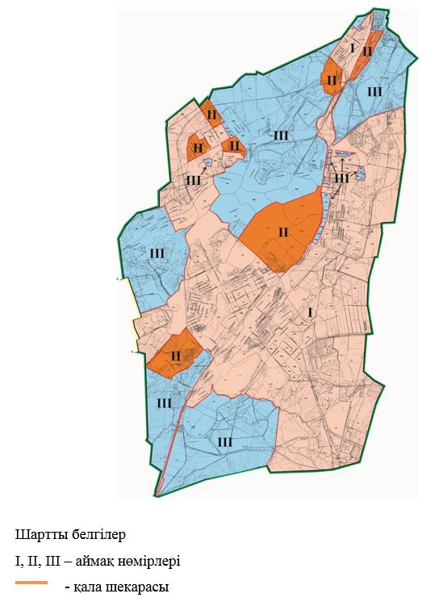

Қарағанды қалалық мәслихатының
2026 жылдың 25 ақпандағы № 349
шешіміне 2-қосымша
Қарағанды қаласының жерлерін аймақтарға бөлу жобасы (схемасы) негізінде жер салығы мөлшерлемелерінің артуы
Аймақ нөмірлері | Жер салығының мөлшерлемелерінің арттыру пайызы
I | +50%
II | +45%
III | +20%

© 2012. Қазақстан Республикасы Әділет министрлігінің «Қазақстан Республикасының Заңнама және құқықтық ақпарат институты» ШЖҚ РМК

